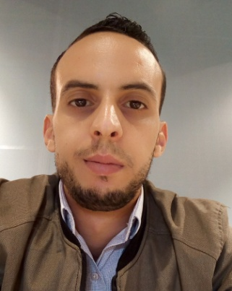

Samir BOUICH

Adresse: Hy Ennasr Lot et Rés al madariss Etg 1 N° 5 Ouisslane, Meknes .

GSM : +212762-51-04-55

Email : Oc.Bati@Gmail.com

- PROFIL:

Forte expériences plus de 8 ans en tant que responsable des projets construction, commerce et marketing operationnel, j’ai appris a mener des missions trés diverses qui m’ont permis de dévlopper une importance capacité d’adabtation a toutes les situations. Aujourd’hui je suis a la recherche d’une nouvelle expérience dans une Start-up afin de mettre a profil mes competences pour offrir un environnement de travail simulants a mes futures collégues.
- ETUDES ET DIPLOMES:
2010-2011: Licence Professionnelle Assainissement et RDV à Faculté des Sciences Tétouane.
2008-2010: Technicien Spécialisé en Gros Œuvres a l’Institut Spécialisé de la Technologie Appliqué de Taza.
2006-2008: 2éme Année Sciences Economique et de Gestion a la Faculté des Sciences Taza.
2006-2007: Technicien d’Informatique et de Gestion à ESTIGE Taza.
2005-2006 : Baccalauréat option Sciences Expérimentales a Guercif.

- EXPÉRIENCES PROFESSIONNELLES :
- DU 12-06-2018 AU 05-02-2020 : Store Manager au groupe FOLLY FASHION comme Responsable du Magasin MARWA Laayoune.
- DU 15-07-2016 AU 30-03-2018 : Conducteur des Travaux au sein de la Sté OKHASSA CONSTRUCTION SARL, Suivi les chantiers Gros Œuvres à Tanger.
- Du 20-07-2011 AU 30-06-2016 : Chef de Projet Technique et Commercial au sein GROUPE EL JAGHAOUI Promotion Immobilière a Tanger.
- DU 01-01-2011 AU 10-07-2011 : Technicien Laboratoire du bâtiment et travaux public AFRILAB MAROC, contrôle de qualité, Suivis des chantiers et traiter les résultats a Tanger.
- DU 18-10-2010 AU 18-11-2010 : Stage temps plein au Groupe LAFARGE, service technique au laboratoire contrôle de qualité à Usine Meknès.
- DU 14-12-2009 AU 18-02-2010 : Stage temps plein au Groupe FADESA, bureau de contrôle et l’avancement des travaux a Tétouane.
- DU 17-07-2009 AU 17-09-2009 : Adjoint chef de chantier temporaire avec la Sté WEZEKHT SARL de bâtiment a Taza.
- DU 20-04-2009 AU 25-05-2009 : Stage temps pleine Sté Grand Travaux AYLANE SARL travaux divers import-export a Taza.
- DU 02-07-2007 AU 01-10-2007 : Agent Administratif Temporaire a ATTIJARIWAFA BANK comme Caissier a AIN Zohra Nador.

- COMPETENCES :
Connaissance informatique : Maitrise :
Exploitation Windows, internet Technico-commercial
Microsoft Office Travail en équipe
Photoshop Gestion de crise, Gestion d’équipe
Autocad Leadership, Responsabilité
Gantt project Calcul de budget et l’étude de prix
Colombus Réalisation des objectifs et les CA Google Drive Techniques de vente
Technique :
Préparation et conduite des chantiers
Etablir des plans et l’excusions des travaux
Installation, Planification et organisation des chantiers
Calcul de Béton Armé
Métré et avant-métré

- LANGUES :
Arabe –Amazigh : Langues maternelle
Français : Courant
Espagnol : Moyen
Anglais : Moyen

- LOISIRS :
Sport : Football, Natation
Lecture
Voyage

- DIVERS :
Permis de conduite catégorie B.

